Avant de démarrer la réalisation de ce tuto, **je vous conseille plus que vivement d’installer OpenSSH Server** sur la VM Debian, cela est plus pratique pour administrer un serveur Linux distant *(et faire des copier/coller de texte* laugh*)*. Voici la commande :

|  |
| --- |
| apt install openssh-server -y |

**Et c’est tout !** A partir de ce point, vous pouvez directement vous connectez à distance à la machine en utilisant un **terminal** ou un émulateur de terminal tel que [Putty](https://the.earth.li/~sgtatham/putty/latest/w64/putty.exe).

Récupérez au préalable l’IP de la machine GLPI avec la commande « **ip a**» :

[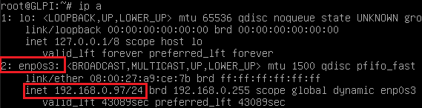](https://neptunet.fr/wp-content/uploads/2022/12/01-ip-a.png)

Si vous utilisez un terminal classique type **invite de commande** chez Windows, tapez la commande suivante pour vous connecter :

|  |
| --- |
| ssh nom-user@IP-ou-nom-serveurGLPI |

[](https://neptunet.fr/wp-content/uploads/2022/12/02-ssh-cmd.png)

|  |
| --- |
| *Info + : Par défaut et par mesure de sécurité, le compte root ne peut pas se connecter en ssh. Il faut donc utiliser un autre compte disposant des droits sudo de préférence, comme par exemple celui que vous avez créé lors de l’installation de Debian.* |

Si vous utilisez Putty, **saisissez simplement l’adresse IP** ou le nom du serveur GLPI en veillant bien à ce que **le port soit le 22** *(port par défaut du protocole SSH)* et cliquez sur Open *(ou faites Entrée)*.

[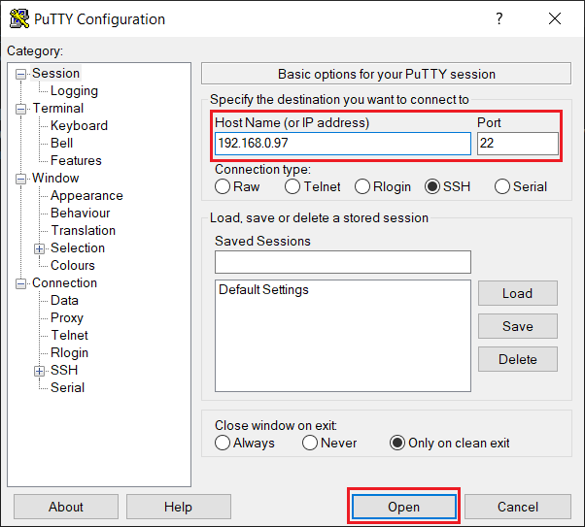](https://neptunet.fr/wp-content/uploads/2022/12/03-putty1.png)

S’il s’agit de la 1ère connexion distance au serveur depuis votre machine, vous verrez un message d’avertissement *(que vous passiez par putty ou non)*, **cliquez simplement sur OUI ou saisissez YES pour continuer.**

Vous pouvez ensuite vous connecter avec un **compte utilisateur** *(une fois encore pas le compte root mais un user qui a les droits sudo de préférence sinon vous serez vite bridé…).*

[](https://neptunet.fr/wp-content/uploads/2022/12/05-putty3.png)

Vous pouvez ensuite **passer en super utilisateur root** si vous le souhaitez avec la **commande « su – »**. Il ne vous restera qu’à saisir le mot de passe du compte root.

[](https://neptunet.fr/wp-content/uploads/2022/12/05-putty4.png)

C’est tout pour cette étape “bonus” smile

Bon c’est bon, tout le monde est prêt ? OK !

Alors comme d’habitude, on commence comme par **mettre à jour la machine** avec la commande suivante :

|  |
| --- |
| apt update && apt upgrade -y |

On va **installer les applications nécessaires**, à savoir apache2 pour les services web, mariadb pour la base de données et php pour le langage de programmation *(la machine devient donc un serveur « LAMP »)*.

|  |
| --- |
| apt install apache2 php libapache2-mod-php mariadb-server -y |

Ensuite, nous allons installer toutes les **dépendances donc pourrait avoir besoin GLPI** *(elles ne sont pas toutes obligatoires/utiles mais pour éviter les problèmes par la suite, nous installons tout d’un coup* cool*).*

|  |
| --- |
| apt install php-mysqli php-mbstring php-curl php-gd php-simplexml php-intl php-ldap php-apcu php-xmlrpc php-cas php-zip php-bz2 php-imap -y |

Voilà qui est fait. Nous allons maintenant **sécuriser l’accès au service de base de données**. Lancez la commande suivante :

|  |
| --- |
| mysql_secure_installation |

Le mot de passe de l’utilisateur root est demandé. **Il ne s’agit pas ici du mot de passe de l’utilisateur root sur la machine elle-même mais de l’utilisateur SQL** *(base de données)*. A ce stade, aucun mot de passe ne lui a été configuré, c’est donc ce que nous allons faire. **Appuyez simplement sur Entrée**.

[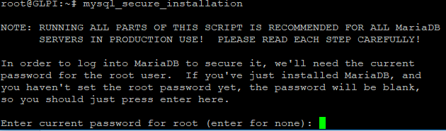](https://neptunet.fr/wp-content/uploads/2020/11/glpi54.png)

A la question suivante, on vous demande justement si vous voulez attribuer un mot de passe au compte root. **Tapez la lettre Y** pour répondre Yes et appuyez sur **Entrée**.

[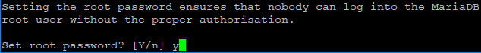](https://neptunet.fr/wp-content/uploads/2020/11/glpi55.png)

**Saisissez 2 fois le mot de passe** que vous voulez donner au compte SQL root pour. **Attention, aucun symbole ne va s’afficher pendant la saisie, soyez vigilant à votre frappe !**

[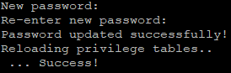](https://neptunet.fr/wp-content/uploads/2020/11/glpi56.png)

Vous pourrez par la suite répondre **Yes à toutes les autres questions** posées.

[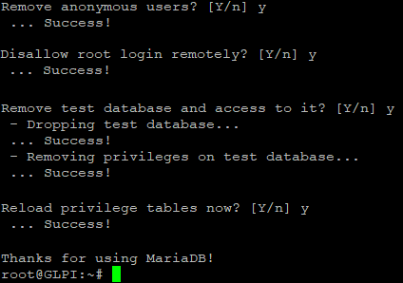](https://neptunet.fr/wp-content/uploads/2020/11/glpi57.png)

Maintenant que l’accès aux bases de données est sécurisé, nous allons pouvoir nous y **connecter avec le compte root** et le mot de passe que nous venons de lui définir :

|  |
| --- |
| mysql -u root -p |

Il faut **créer la base de données** qui sera utilisée par GLPI et un **utilisateur de base de données qui aura les pleins pouvoirs** sur celle-ci. Voici les **3 commandes** à saisir pour cela *(les ; sont nécessaires)* :

|  |
| --- |
| create database bdd_glpi; grant all privileges on bdd_glpi.* to adminbdd_glpi@localhost identified by "votre-MDP"; exit |

Quelques explications rapides sur ces commandes :

* La 1ère va **créer une base de données appelée «  bdd_glpi »**, à vous de donner le nom qu’il vous plaira.
* La 2nde va à la fois c**réer un utilisateur ici nommé « adminbdd_glpi », lui attribuer le mot de passe « votre-MDP » et lui donner tous les privilèges** *(une sorte de « contrôle total » sur la base de données « bdd_glpi »)*. Une fois encore, à vous de définir les noms que vous souhaitez.
* La commande exit *(ou quit)* sert simplement à **quitter le service SQL** et revenir dans le terminal.

Passons maintenant à l’**installation de GLPI** !

|  |
| --- |
| *Info ++ : La version déployée dans ce tuto est la dernière disponible au moment de la rédaction. Pensez donc bien à adapter les commandes qui vont suivre avec vos numéros de version. Pour connaître la dernière version stable publiée, rendez-vous sur le* [*site officiel de GLPI*](https://glpi-project.org/fr/telecharger-glpi/) *ou dans le* [*dépôt Github du projet GLPI.*](https://github.com/glpi-project/glpi/releases) |

Placez vous dans le répertoire de votre choix *(moi perso c’est dans le dossier temporaire /tmp)***et téléchargez la dernière version** disponible de GLPI sur Github :

|  |
| --- |
| cd /tmp wget https://github.com/glpi-project/glpi/releases/download/10.0.5/glpi-10.0.5.tgz |

[](https://neptunet.fr/wp-content/uploads/2022/12/06-glpi10-1.png)

**Décompressez l’archive** de GLPI :

|  |
| --- |
| tar -xvzf glpi-10.0.5.tgz |

**Copiez le contenu du dossier décompressé nommé « glpi » dans /var/www/html** *(vous pouvez aussi le déplacer directement mais j’aime bien conserver temporairement une copie propre de ce que j’installe sous Linux… vieille habitude* ^^*)* et **supprimez** au passage le **fichier index.html** qui n’est autre qu’une sorte de page d’accueil d’apache :

|  |
| --- |
| rm /var/www/html/index.html cp -r glpi/* /var/www/html/ |

Rendez l’**utilisateur des services web** *(nommé www-data)* **propriétaire** de ces nouveaux fichiers :

|  |
| --- |
| chown -R www-data /var/www/html |

Nous allons suivre une partie de recommandations de GLPI présentent dans la [documentation.](https://glpi-install.readthedocs.io/fr/latest/install/index.html) Nous allons séparer une partie des fichiers de GLPI *(étape non obligatoire).*

Créez un dossier nommé **« glpi » dans /etc** et rendez **www-data propriétaire** de ce dossier :

|  |
| --- |
| mkdir /etc/glpi chown -R www-data /etc/glpi |

**Déplacez le dossier « config »** de /var/www/html dans /etc/glpi :

|  |
| --- |
| mv /var/www/html/config /etc/glpi |

**Déplacez le dossier « files »** de /var/www/html dans /var/lib/glpi :

|  |
| --- |
| mv /var/www/html/files /var/lib/glpi |

Dans /var/www/html/inc, **créez un fichier nommé downstream.php** et dedans mettre ce contenu pour définir l’emplacement du dossier config déplacé précédemment *(soyez très attentif à la syntaxe : espace, accolade, guillemets simples, etc…)* :

|  |
| --- |
| <?php define('GLPI_CONFIG_DIR', '/etc/glpi/'); if (file_exists(GLPI_CONFIG_DIR . '/local_define.php')) { require_once GLPI_CONFIG_DIR . '/local_define.php'; } |

Dans /etc/glpi, **créez un fichier nommé « local_define.php »** et mettre ceci dedans pour déclarer l’emplacement du dossier files déplacé précédemment *(une fois encore, soyez attentif à la syntaxe)* :

|  |
| --- |
| <?php define('GLPI_VAR_DIR', '/var/lib/glpi'); |

Pour terminer, nous allons **modifier le fichier php.ini** situé dans /etc/php/votre-version-de-php/apache2 *(pour moi php version 7.4)* :

|  |
| --- |
| nano /etc/php/7.4/apache2/php.ini |

**Recherchez la ligne « session.cookie_httponly  = »** **et ajoutez « on » après le égal**. Vous pouvez ensuite quitter le fichier en enregistrant les modifications et sans le renommer.

|  |
| --- |
| *Info + : Afin de ne pas parcourir tout un fichier (trop long…) pour trouver un paramètre précis, appuyez simultanément sur les touches Ctrl et W de votre clavier. Dans la partie inférieure de l’écran, saisissez le paramètre recherché et appuyez sur Entrée, vous serez alors directement placé dessus.* |

Il ne reste plus qu’à **redémarrer le service apache2** pour appliquer toutes les modifications apportées :

|  |
| --- |
| service apache2 restart |

Les fichiers pour GLPI sont prêts, **l’installation va se poursuivre directement via une interface web.**

Si vous voulez accéder à la machine **depuis n’importe quel PC** **sur le même réseau**, **rendez-vous à l’URL suivante** :

**http://ip_de_votre_machine_glpi**

Vous arrivez sur la page du **setup de GLP**I. Sélectionnez le Français dans la liste déroulante et cliquez sur OK.

[](https://neptunet.fr/wp-content/uploads/2022/12/06-glpi10-2.png)

**Acceptez les conditions d’utilisation** pour poursuivre.

[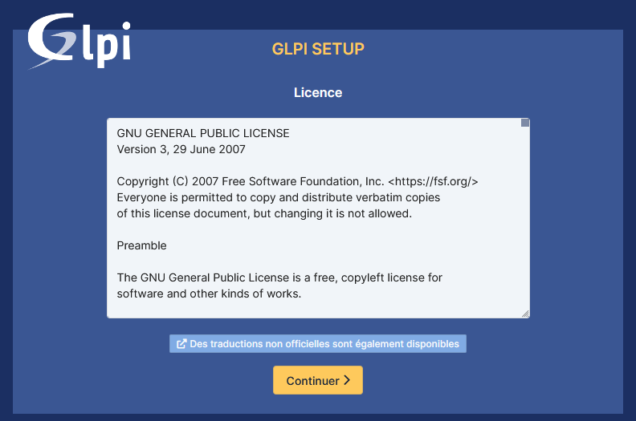](https://neptunet.fr/wp-content/uploads/2022/12/06-glpi10-3.png)

Cliquez sur le bouton **Installer** pour lancer le setup.

[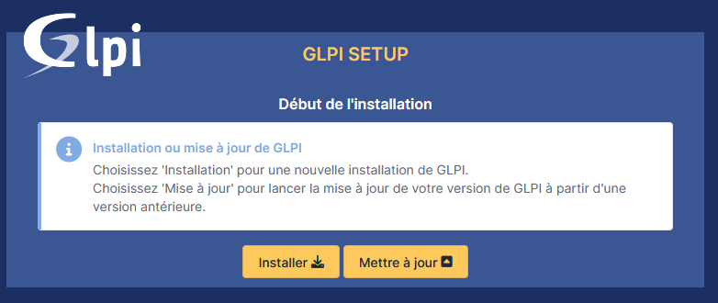](https://neptunet.fr/wp-content/uploads/2022/12/06-glpi10-4.png)

Une série de test sera lancée par le setup pour s’assurer que tous **les prérequis nécessaires au bon fonctionnement de GLPI sont remplis**. Si vous avez correctement suivi ce tuto, il ne devrait y avoir que des coches vertes. Cliquez sur **Continuer**.

[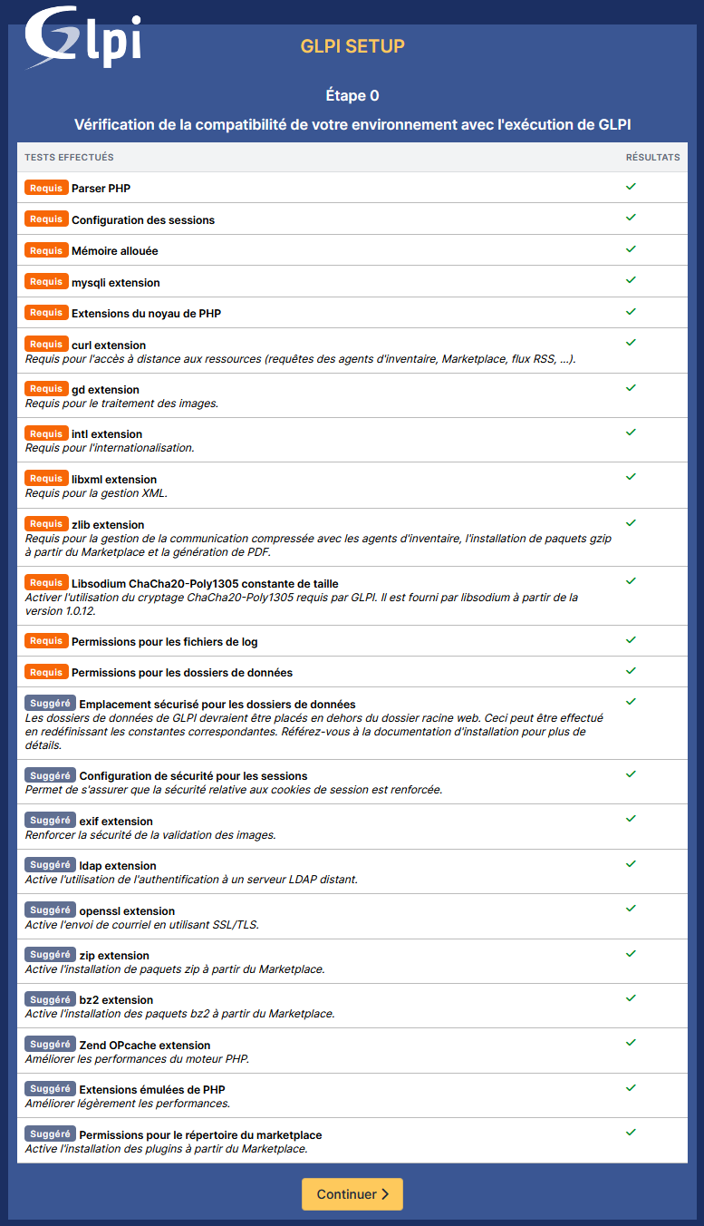](https://neptunet.fr/wp-content/uploads/2022/12/06-glpi10-5.png)

Il reste à saisir les **informations sur la base de données destinées à GLPI** que nous avons précédemment créée. Saisissez **localhost** pour spécifier que la machine actuelle héberge à la fois le site web de GLPI et la base de données *(si la base de données est stockée sur une autre machine, saisissez son adresse IP)*. Rentrez ensuite le nom de l’**utilisateur qui a tous les privilèges sur cette base de données** et son mot de passe.

[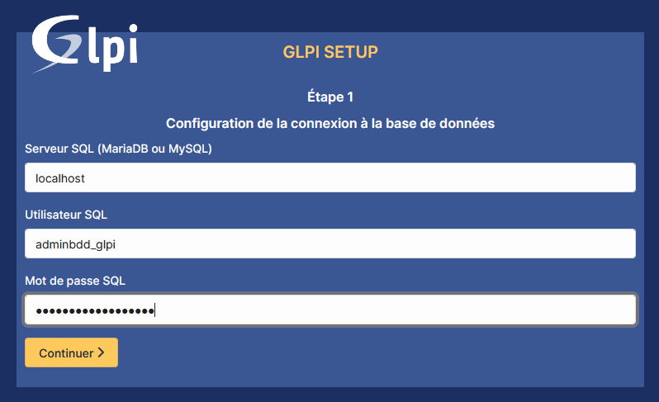](https://neptunet.fr/wp-content/uploads/2022/12/06-glpi10-6.png)

Sélectionnez ensuite la **base de données créée spécialement pour GLPI**.

[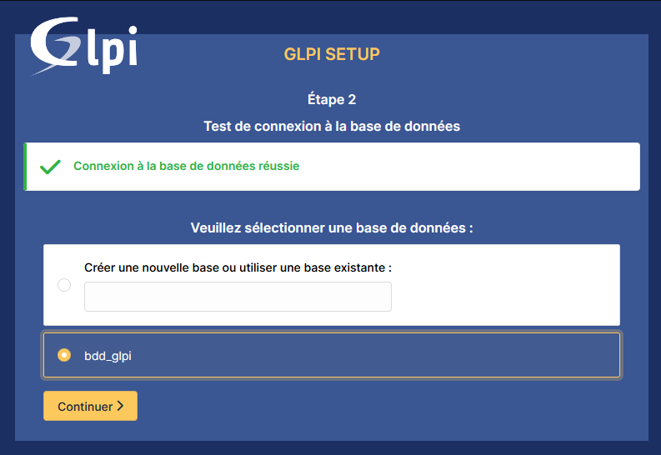](https://neptunet.fr/wp-content/uploads/2022/12/06-glpi10-7.png)

Le setup va contacter la base de données pour s’assurer que tout est OK. Patientez quelques secondes avant de pouvoir continuer.

[](https://neptunet.fr/wp-content/uploads/2022/12/06-glpi10-8.png)

Choisissez d’envoyer ou pas des statistiques sur votre utilisation de GLPI à l’équipe qui gère le projet et poursuivez.

[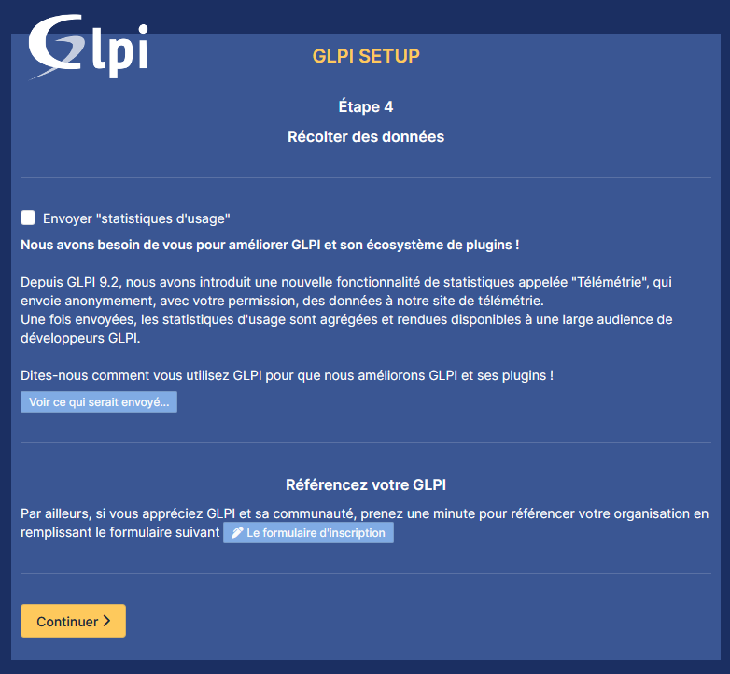](https://neptunet.fr/wp-content/uploads/2022/12/06-glpi10-9.png)

On vous informe ensuite qu’il existe une version commerciale de GLPI avec un service support dédié. Vous pouvez également si vous le souhaitez faire un don. Cliquez sur Continuer.

[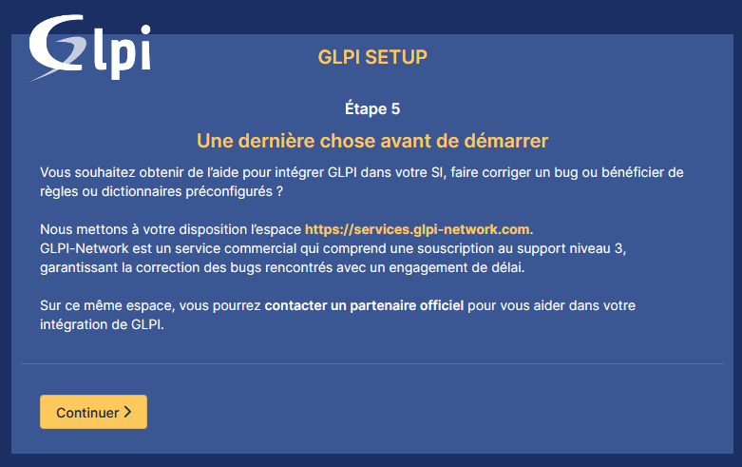](https://neptunet.fr/wp-content/uploads/2022/12/06-glpi10-10.png)

L’installation est désormais terminée. **Notez bien les identifiants par défaut qui permettront de rentrer dans l’interface web de GLPI**. Ils seront à changer par la suite. Cliquez sur Utiliser GLPI.

[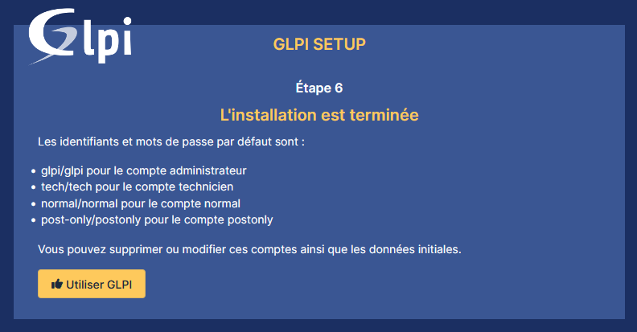](https://neptunet.fr/wp-content/uploads/2022/12/06-glpi10-11.png)

Connectez vous avec les **identifiants par défaut** d’un compte administrateur.

[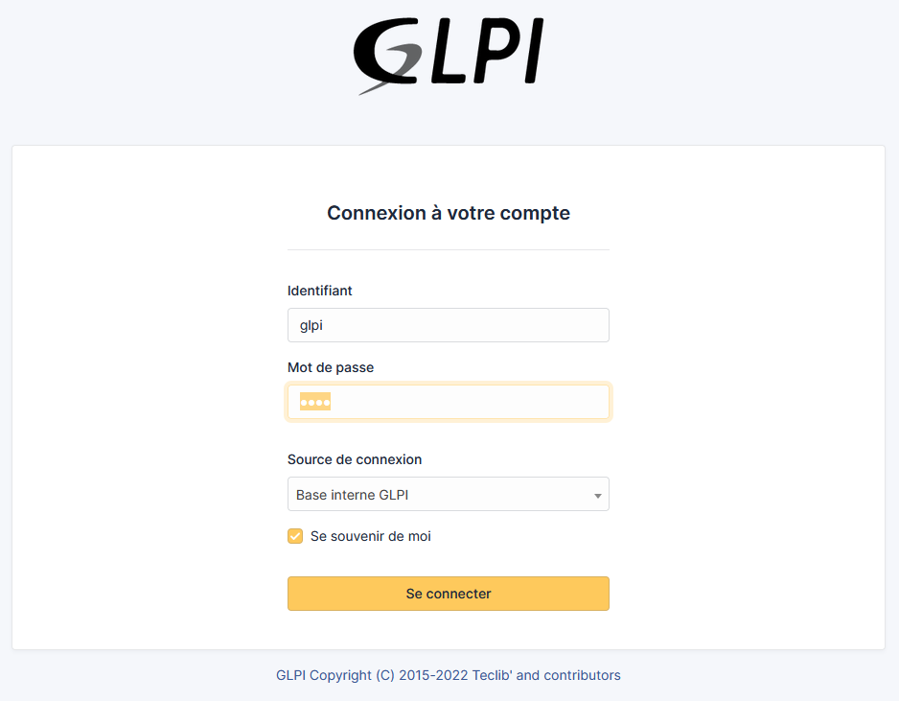](https://neptunet.fr/wp-content/uploads/2022/12/06-glpi10-12.png)

Vous voilà maintenant connecté au **tableau de bord** de votre outil GLPI !

[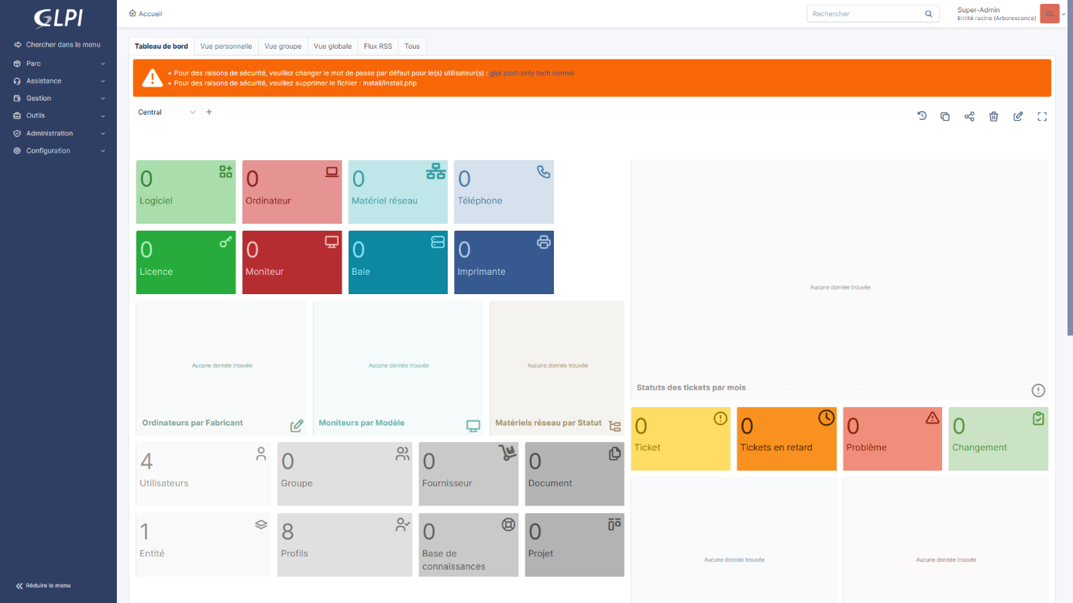](https://neptunet.fr/wp-content/uploads/2022/12/06-glpi10-13.png)

Un **message d’avertissement** vous informe que par sécurité il faudra **changer les mots de passe par défaut des 4 utilisateurs** créés automatiquement et **supprimer le fichier « install.php »**.

[](https://neptunet.fr/wp-content/uploads/2022/12/06-glpi10-13-Copie.png)

Si vous cliquez sur le nom de l’un des utilisateurs, vous arriverez directement **dans ses configurations**. Vous pourrez alors lui **attribuer un nouveau mot de passe**.

[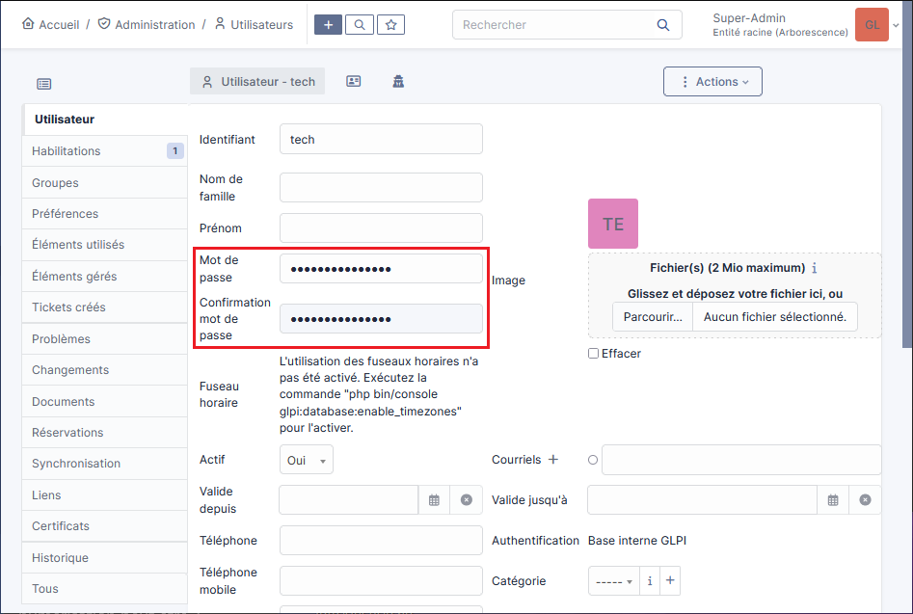](https://neptunet.fr/wp-content/uploads/2022/12/06-glpi10-14.png)

Pour **supprimer le fichier install.php**, la commande est la suivante :

|  |
| --- |
| rm /var/www/html/install/install.php |

|  |
| --- |
| *Info + : La localisation du fichier install.php dépend de l’emplacement où se trouvent les fichiers de GLPI sur la machine.* |

Les différents **menus latéraux** vous permettront par exemples de gérer votre parc, vos tickets d’incidents, de centraliser vos contrats, fournisseurs ou autres, de gérer les projets du SI et d’administrer GLPI.

[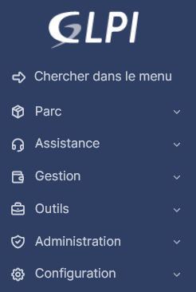](https://neptunet.fr/wp-content/uploads/2022/12/06-glpi10-15.png)